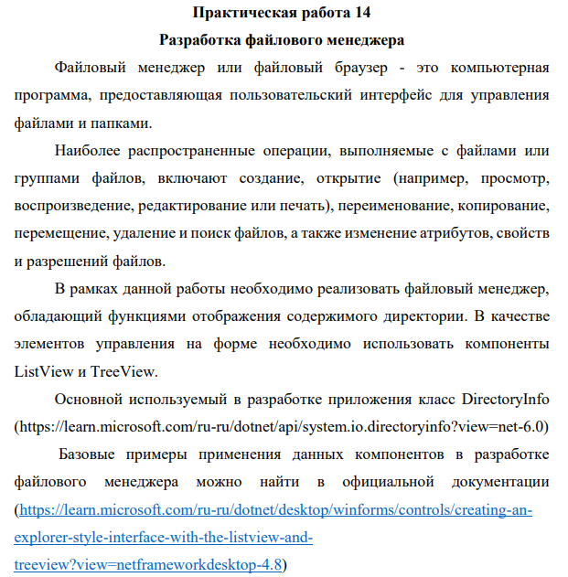

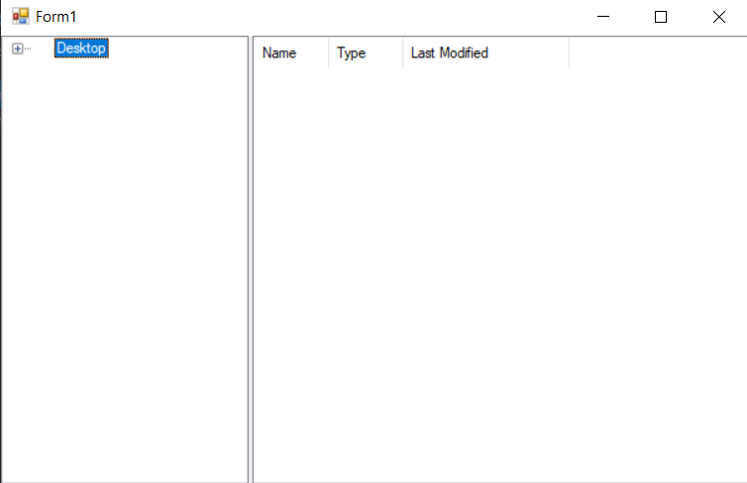

Рисунок -1 Интерфейс программы

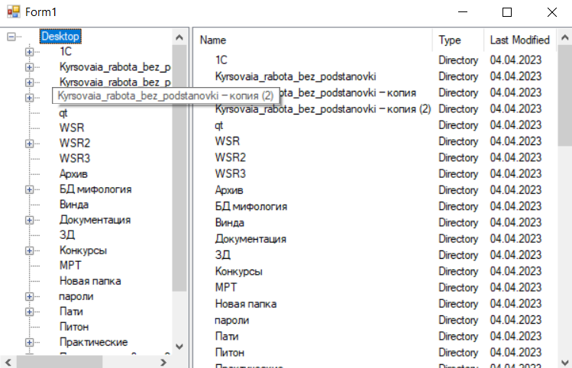

Рисунок -2 Отображение содержимого директории

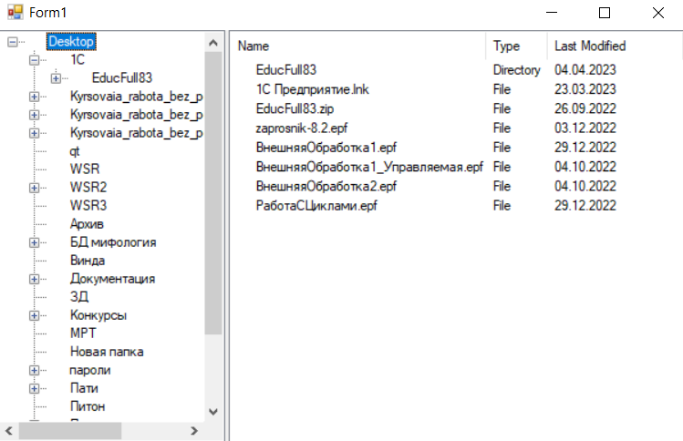

Рисунок -3 Отображение содержимого папки 1С

Листинг – 1

public Form1()

{

InitializeComponent();

PopulateTreeView();

}

Листинг – 2

private void PopulateTreeView()

{ // Добавление корневого узла для назначения клиентских узлов.

TreeNode rootNode;

DirectoryInfo info = new DirectoryInfo(@"C:\Users\Lenovo\Desktop");//@"../.."

if (info.Exists)//определяет значение, определяющая наличие каталога

{

rootNode = new TreeNode(info.Name);

rootNode.Tag = info;//сведения об узле дерева

GetDirectories(info.GetDirectories(), rootNode);

treeView1.Nodes.Add(rootNode);//добавляет новый узел дерева в конец коллекции узлов дерева

}

}

Листинг – 3

private void GetDirectories(DirectoryInfo[] subDirs,

TreeNode nodeToAddTo)//Отображение и работа с корневой папкой

{

TreeNode aNode;

DirectoryInfo[] subSubDirs;//метод экземпляра класса для создания перечисления,перемещения в катологах и подкаталогах, помещение в массив

foreach (DirectoryInfo subDir in subDirs)//перебор

{

aNode = new TreeNode(subDir.Name, 0, 0);

aNode.Tag = subDir;//сведения о узле дерева

aNode.ImageKey = "folder";//Возвращает или задает ключ для изображения, связанного с этим узлом дерева, при нахождении этого узла в невыбранном состоянии.

subSubDirs = subDir.GetDirectories();

if (subSubDirs.Length != 0)//если длина не равна 0 добавляется католог

{

GetDirectories(subSubDirs, aNode);//Возвращает имена подкаталогов (включая пути) в указанном каталоге

}

nodeToAddTo.Nodes.Add(aNode);

}

}

Листинг – 4

private void treeView1_NodeMouseClick(object sender, TreeNodeMouseClickEventArgs e)

{ //Щелчок мышью по узлу

TreeNode newSelected = e.Node;

listView1.Items.Clear();// удаляется все элементы

DirectoryInfo nodeDirInfo = (DirectoryInfo)newSelected.Tag;

ListViewItem.ListViewSubItem[] subItems;//подэлемент listViewItem

ListViewItem item = null;

foreach (DirectoryInfo dir in nodeDirInfo.GetDirectories())//Запись данных Directory в listView1

{

item = new ListViewItem(dir.Name, 0);

subItems = new ListViewItem.ListViewSubItem[]

{new ListViewItem.ListViewSubItem(item, "Directory"),

new ListViewItem.ListViewSubItem(item,

dir.LastAccessTime.ToShortDateString())};

item.SubItems.AddRange(subItems);

listView1.Items.Add(item);

}

foreach (FileInfo file in nodeDirInfo.GetFiles())//Запись данных File в listView1

{

item = new ListViewItem(file.Name, 1);

subItems = new ListViewItem.ListViewSubItem[]

{ new ListViewItem.ListViewSubItem(item, "File"),

new ListViewItem.ListViewSubItem(item,

file.LastAccessTime.ToShortDateString())};

item.SubItems.AddRange(subItems);

listView1.Items.Add(item);

}

listView1.AutoResizeColumns(ColumnHeaderAutoResizeStyle.HeaderSize);//Изменение размера колонок в зависимости ширины текста

}

Инструкция по использованию приложения

1. Чтобы запустить приложение нужно нажать на кнопку пуск.
2. После загрузки приложения нужно нажать на кнопку + для раскрытия директории рабочего стола. После этого действия появится все файлы и папки рабочего стола
3. Справа в приложении отображена более подробная информация о папке(Directory) или файлах(File), последнее изменение.
4. Для перехода из Directory в Directory нужно проделать аналогичные действия, описанные в пункте 2.

Ссылка на гитхаб:

<https://github.com/Alexandrov911/PR14Sistem.git>